Федеральное государственное бюджетное образовательное учреждение высшего образования

**«ФИНАНСОВЫЙ УНИВЕРСИТЕТ ПРИ ПРАВИТЕЛЬСТВЕ**

**РОССИЙСКОЙ ФЕДЕРАЦИИ»**

**Департамент анализа данных,**

**принятия решений и финансовых технологий**

**Курсовая работа**

на тему:

**«Разработка информационной системы управления фитнес клубом»**

Выполнил:

Студент группы ПИ3-2

Бирюков Максим Сергеевич

___________________________________

(Подпись)

Научный руководитель:

доцент, к.э.н. Барабаш Дмитрий Александрович

___________________________________

(Подпись)

2020

**Оглавление**

**Введение** 3

**Цели и задачи** 3

**Техническое задание** 4

**Функциональные требования** 4

**Пользователи системы и основные процессы:** 5

**Проектирование** 6

**Описание интерфейса программы** 10

**Описание базы данных** 11

**Работа программы** 14

**Общий интерфейс** 14

**Интерфейс директора** 18

**Форма бухгалтера** 24

**Форма тренера:** 25

**Форма клиента** 26

**Назначение и состав классов программы:** 29

**Формы** 29

**Заключение** 30

**Список литературы** 31

**Приложение. Исходный код программы** 32

# **Введение**

Курсовая работа ориентирована на проектирование и реализацию информационной системы управления фитнес клубом.

Компьютерные технологии вошли практически во все сферы деятельности человека, и это довольно легко объяснить: специализированные программные продукты способны облегчить ведение учета и хранения информации практически в любой отрасли.

Если подробно изучить все сферы бизнеса с точки зрения обеспеченности информационными системами, то можно сделать вывод, что их распределение крайне неравномерно. Если общие задачи, которые ежедневно решает каждое предприятие (кадровый учет, бухгалтерский учет) автоматизированы достаточно хорошо, то в специфических аспектах функционирования предприятия наблюдается дефицит информационных систем. Одним из таких аспектов является деятельность фитнес-клуба. Каждый день на предприятиях подобного типа совершается множество операций: регистрация клиентов, отражение или фиксация фактов посещения, поступление и выдача денежных средств, а также многие другие операции, автоматизация которых поможет улучшить функционирование предприятия.

Актуальность проекта обусловлена тем, что на рынке отсутствует какое-либо разнообразие специализированных информационных систем по фитнес-клубам. На данный момент мне известна лишь одна такая ИС.

# **Цели и задачи**

Целью данной работы является создание приложения позволяющего вести учет клиентов, тренировок и сотрудников, возможность получать отчеты о состоянии дел на предприятии. Разрабатываемое приложение должно обеспечить возможность быстрого поиска необходимой информации.

Для достижения поставленной цели нужно решить следующие исследовательские задачи:

* анализ существующих автоматизированных систем (далее – АС) для спортивно-оздоровительных комплексов;
* исследование и анализ основных бизнес-процессов организации;
* формирование требований на разработку АС;
* проектирование и разработка АС для малого предприятия

# **Техническое задание**

1. Платформа разработки: Windows

2. Язык программирования: C#

3. База данных: SQL Server

4. Unit-тестирование: в среде Visual Studio

5. Среда разработки: Visual Studio

6. Средство контроля версий: Git

7. Удаленное средство контроля версий: GitHub

# **Функциональные требования**

Система должна:

1. иметь разграничение прав доступа;
2. содержать базы данных об услугах фитнес-клуба, клиентах и тренерах;
3. предоставлять возможность добавления, поиска, редактирования и удаления данных;
4. вести учет оплаты купленных услуг клиентами;
5. предоставлять возможность создания и корректировки расписания (добавление, изменение, удаление данных);
6. предоставлять возможность добавления отзывов о тренерах;
7. формировать следующие отчеты:

* наиболее востребованные услуги
* услуги, не пользующиеся популярностью
* загруженность тренера и отзывы клиентов
* расчет скидок по оплате для клиентов, одновременно посещающих 3 и более направлений (услуг)
* отчет о прибыли по каждой услуге и в общем по предприятию
* расписание занятий

# **Пользователи системы и основные процессы:**

Таблица 1.

|  |  |  |
| --- | --- | --- |
| № п.п. | Пользователь | Процессы |
| 1 | Генеральный директор | Получение отчетов  Создание и корректировка расписания  Добавление и удаление данных по тренерам, клиентам, занятиям |
| 2 | Тренер | Просмотр расписания |
| 3 | Бухгалтер | Получение отчетов |
| 4 | Клиент | Просмотр расписания  Просмотр тренеров  Добавление отзыва |

# **Проектирование**

Задачи, которые необходимо решить на протяжении разработки проекта представлены ниже:

|  |  |  |
| --- | --- | --- |
| **1** | **Анализ предметной области** | |
| 1.1 |  | Анализ конкурентов |
| 1.2 |  | Выбор технологического стека |
| **2** | **Проектирование** | |
| 2.1 |  | Определение пользователей системы |
| 2.2 |  | Проектирование сценариев использования |
| 2.3 |  | Проектирование базы данных |
| 2.4 |  | Проектирование пользовательского интерфейса |
| **3** | **Разработка** | |
| 3.1 |  | Разработка базы данных |
| 3.2 |  | Разработка front-end |
| 3.3 |  | Разработка back-end |
| **4** | **Тестирование** | |
| 4.1 |  | Тестирование приложения |
| 4.2 |  | Исправление ошибок |
| 4.3 |  | Разработка документации |
| **5** | **Выход проекта** | |
| 5.1 |  | Презентация проекта |

На рисунке 2 изображена диаграмма Ганта с расчетом времени на проектирования системы.

На рисунке 1 предоставлена диаграмма вариантов использования(use-case), отражающая отношения актеров и прецедентов. В данном случае в роли актеров выступают клиент и администратор системы.

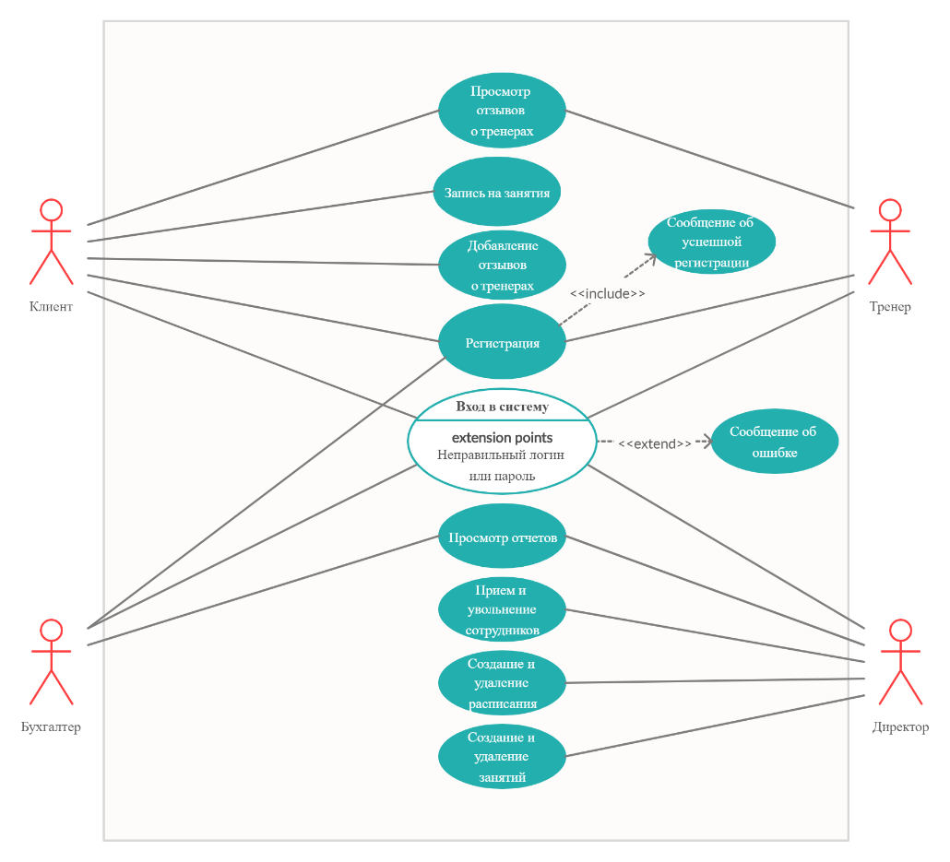

Рисунок 1. Use-case диаграмма

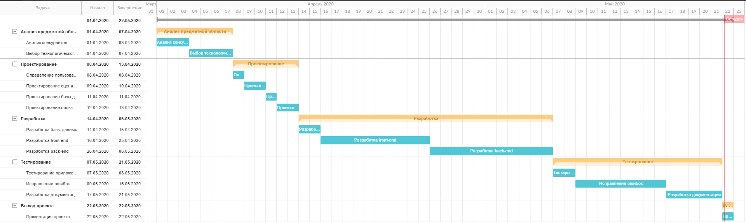

Рисунок 2. Диаграмма Ганта

На рисунке 3 предоставлена диаграмма последовательности (sequence diagram) операции регистрации пользователя с возможными вариантами исхода события. Каждый из прецедентов на диаграмме вариантов использования означает ту или иную операцию, выполняемую актером, к которому этот прецедент относится. Каждая из них подразумевает выполнение некой последовательности действий. Для изображения этой хронологии служат диаграммы последовательности, которые показывает взаимодействия объектов, упорядоченные по времени их проявления, и кооперации, служащие для отслеживания связей объектов.

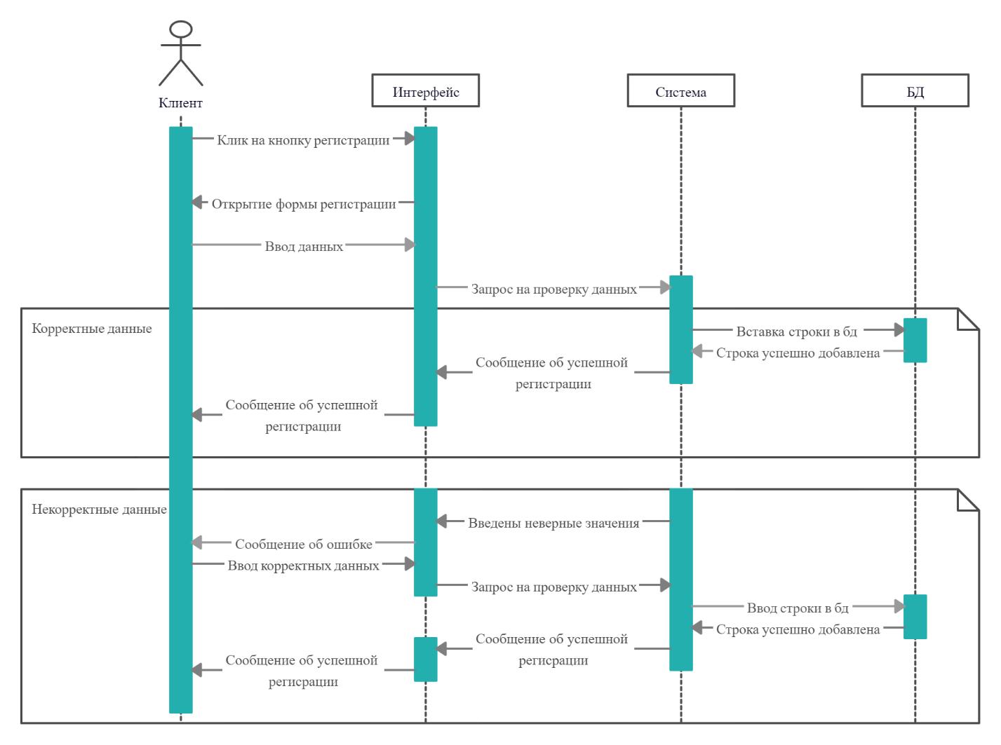

Рисунок 3. Sequence diagram

# **Описание интерфейса программы**

В приложении для реализации интерфейса используется 10 элементов

управления и компонентов:

* metroListView;
* metroButton;
* metroTextBox;
* metroLabel;
* metroGridView;
* Chart
* metroComboBox
* richTextBox
* metroTabControl

Посредством сетки metroListView пользователь видит на экране таблицы. Для того, чтобы

metroListView отображал данные, мы связываем его с базой данных, путем соответствующих запросов. Chart используется в отчетах. metroComboBox для упрощения работы с ИС.

# **Описание базы данных**

На рисунке 4 предоставлена схема базы данных.

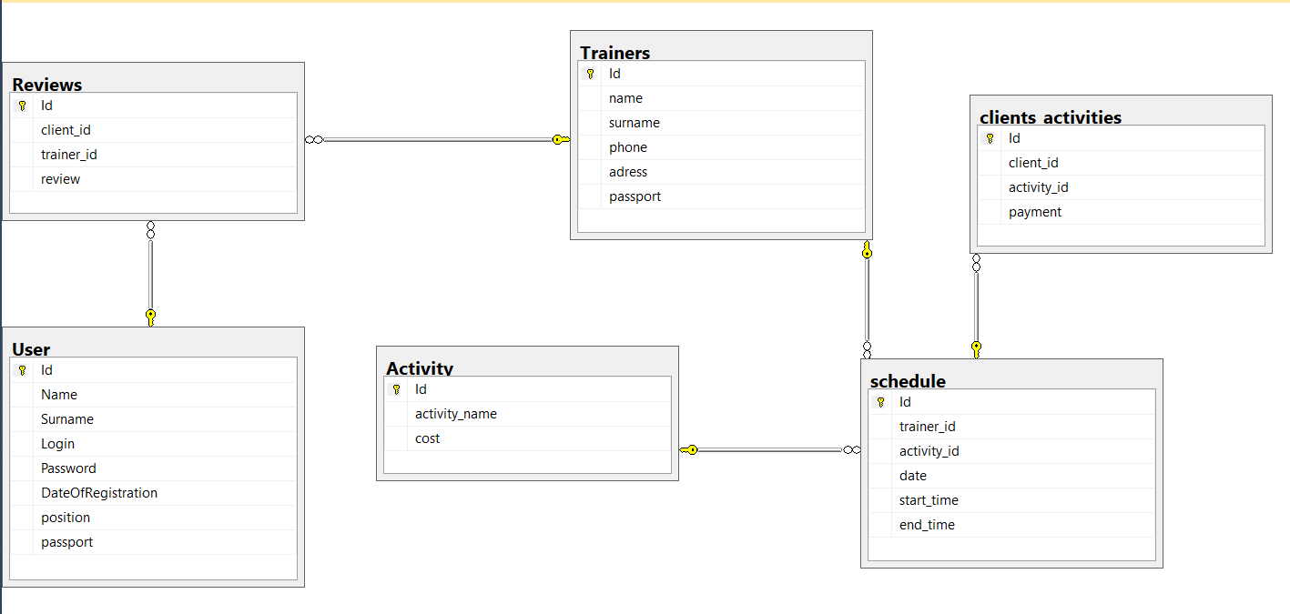

Рисунок 4. Диаграмма базы данных

Таблица User имеет следующую структуру:

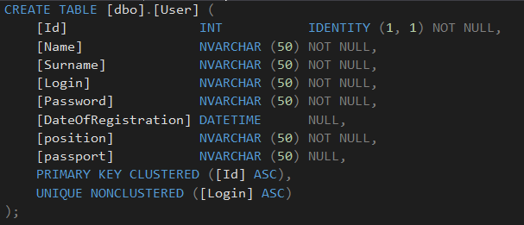

Рисунок 5. Таблица User

1. ID – Уникальный идентификатор. Является первичным ключом
2. Name – Имя пользователя
3. Surname – Фамилия пользователя
4. Login – Логин. Содержит ограничение на уникальность.
5. Password - Пароль
6. DateOfRegistration – Дата и время регистрации
7. Position – Должность (клиент, тренер, бухгалтер)
8. Passport - Паспортные данные

Служит для хранения данных пользователя, в том числе логина и пароля.

Таблица Trainers имеет следующую структуру:

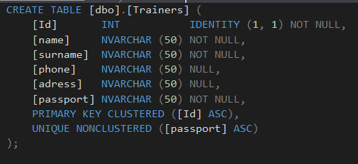

Рисунок 6. Таблица Trainers

1. ID – Уникальный идентификатор. Является первичным ключом
2. Name – Имя тренера
3. Surname – Фамилия тренера
4. Phone – Телефон
5. Address - Адрес
6. Passport - Паспортные данные. Содержит ограничение на уникальность

Ограничение на уникальность – passport. Служит для хранения данных о тренерах, которые заполняет директор. Если в данной таблице нет данных о тренере от директора, то тренер не сможет зарегистрироваться.

Таблица Activity имеет следующую структуру:

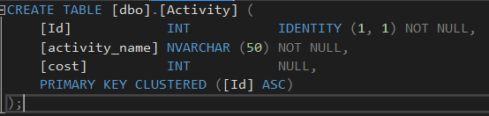

Рисунок 7. Таблица Activity

1. ID – Уникальный идентификатор. Является первичным ключом
2. Activity_name – Название занятия
3. Cost – Стоимость занятия

Первичный ключ – Id. Служит для хранения данных о дисциплинах и их стоимости.

Таблица schedule имеет следующую структуру:

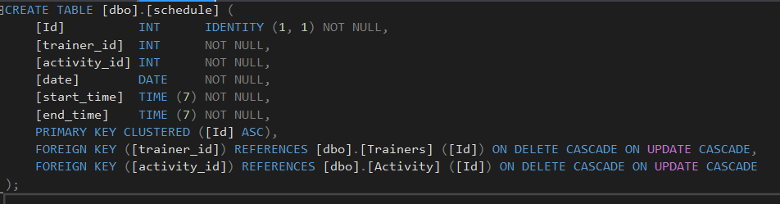

Рисунок 8. Таблица Schedule

1. ID – Уникальный идентификатор. Является первичным ключом
2. Trainer_id – Id тренера. Является внешним ключом, ссылается на таблицу с тренерами – Trainers
3. Activity_id – Id занятия. Является внешним ключом, ссылается на таблицу с занятиями Activity.
4. Date – Дата занятия
5. Start_time – Время начала занятия
6. End_time – Время конца занятия

Если удаляется какое-либо значение из родительской таблицы этих двух полей, то удаляется все строки содержащие удаленное значение. Служит для хранения расписания занятий.

Таблица clients_activities имеет следующую структуру:

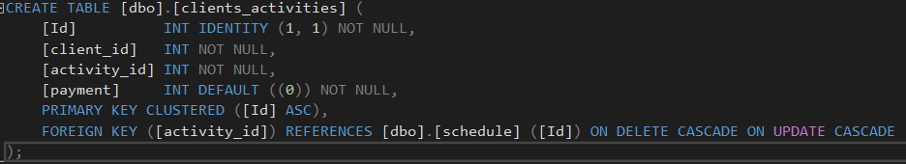

Рисунок 9. Таблица clients_activities

1. ID – Уникальный идентификатор. Является первичным ключом
2. Client_id – Id клиента
3. Activity_id – Id занятия в расписании. Является внешним ключом, ссылается на таблицу с расписанием schedule
4. Payment – Столбец который показывает, оплачено ли данное занятие у клиента. По умолчанию 0 – не оплачено. 1 – оплачено.

Таблица содержит в себе все занятия, на которые записался конкретный клиент. Так же если удаляется какая-либо строка из родительской таблицы, удаляются все записи с удаленным значением и отсюда.

Таблица Reviews имеет следующую структуру:

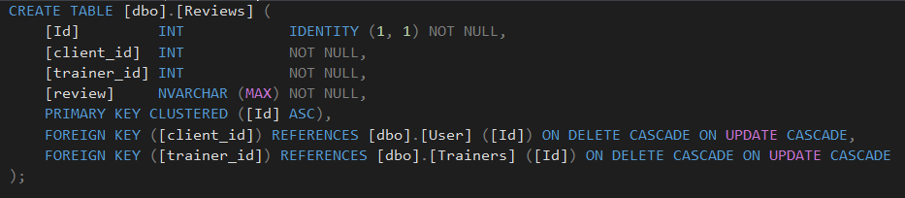

Рисунок 10. Таблица Reviews

1. ID – Уникальный идентификатор. Является первичным ключом
2. Client_id – Id клиента. Внешний ключ
3. Trainer_id – Id тренера. Внешний ключ
4. Review – Отзыв.

Служит для хранения отзывов о тренерах.

# **Работа программы**

## **Общий интерфейс**

При входе в программу мы видим окно со входом. Пользователь может ввести логин и пароль, либо зарегистрироваться.

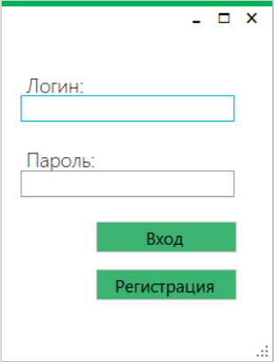

Рисунок 11.

При регистрации пользователь увидит данное окно:

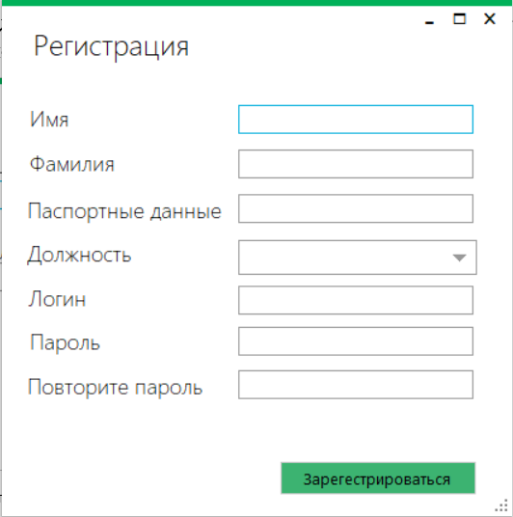

Рисунок 12.

Зарегистрироваться может только клиент, тренер и бухгалтер. Директора регистрирует администратор всего лишь однажды. Так же тут установлена защита от ввода пустых значений и одинакового логина:

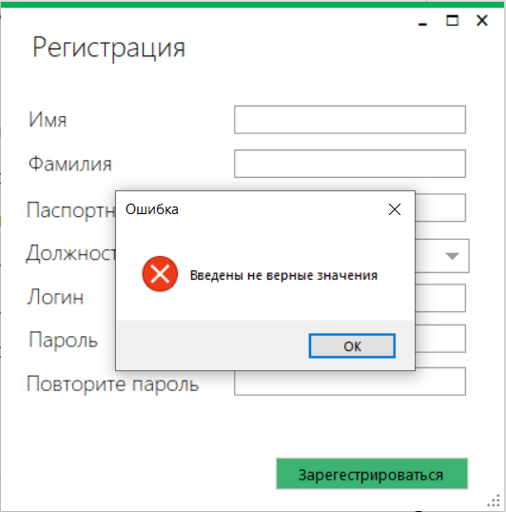

Рисунок 13.

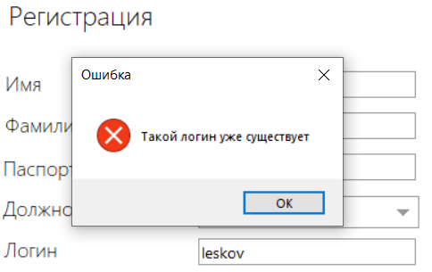

Рисунок 14.

Тренер может зарегистрироваться только после того, как директор занесет его в соответствующую базу данных.

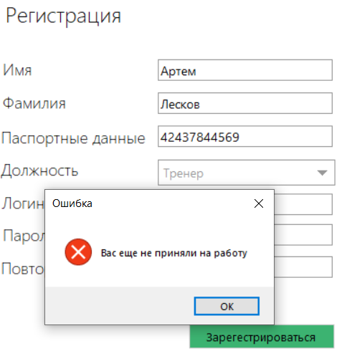

Рисунок 15.

При вводе неверного логина и пароля система так же выдаст соответствующую ошибку:

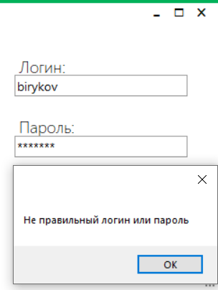

Рисунок 16.

## **Интерфейс директора**

При входе директор видит данное окно:

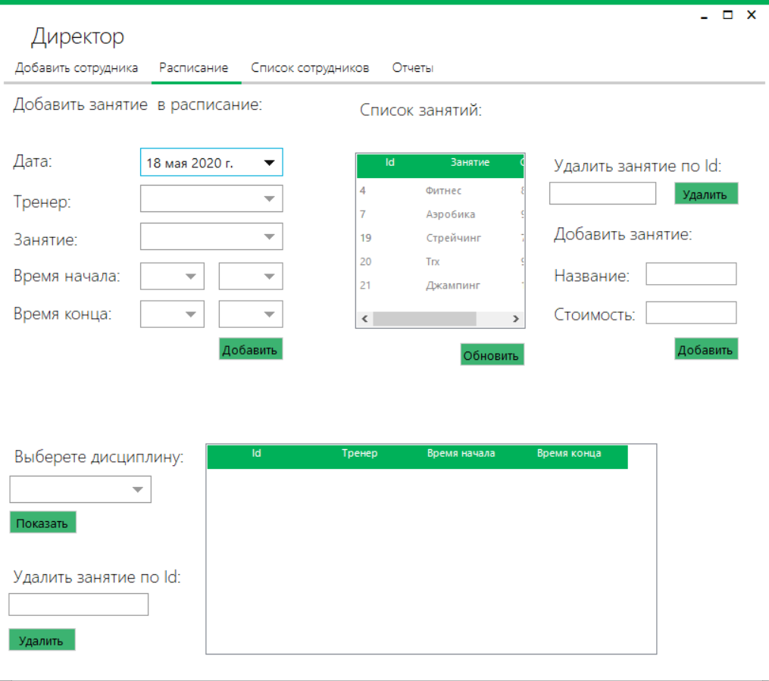

Рисунок 17.

Тут он может добавить занятие в расписание, удалить его, посмотреть расписание по дисциплине, добавить или удалить дисциплину.

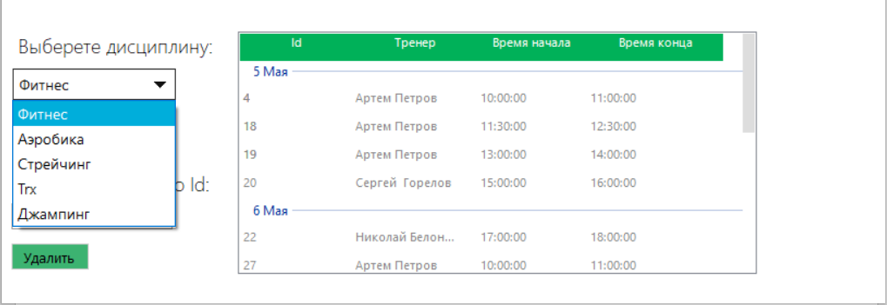

Рисунок 18.

Все данные в comboBox добавляются динамически при каждом нажатии, так как тренер может добавить или удалить какое-либо занятие или сотрудника и это сразу должно отобразиться в comboBox.

Вот так выглядит процедура добавления занятия в базу данных.

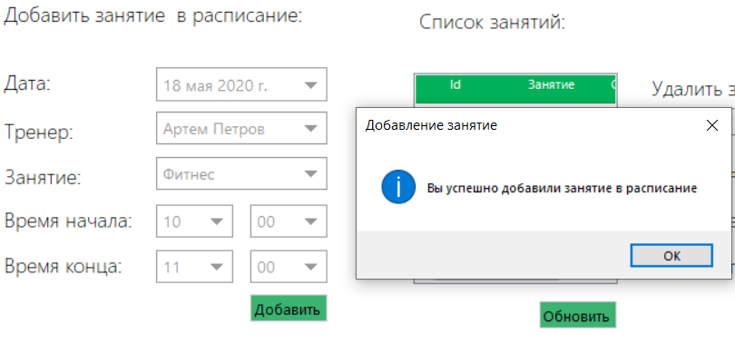

Рисунок 19.

Процедура удаления:

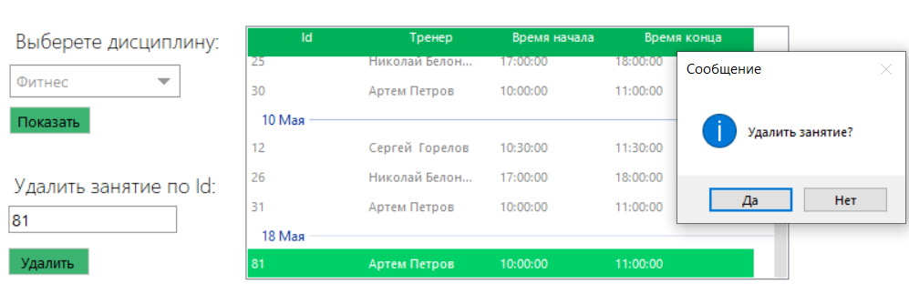

Рисунок 20.

Так же все данные в listView группируются по дате автоматически.

Весь тот же самый функционал есть в занятиях:

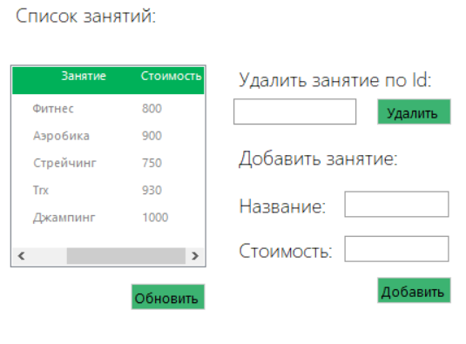

Рисунок 21.

При удалении занятия, все расписание по данной дисциплине так же удаляется из базы данных и всех comoBox.

Можно добавить или удалить какие-либо данные по занятиям.

Директор так же имеет возможность добавлять сотрудников:

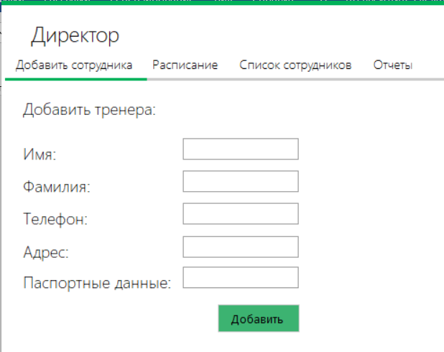

Рисунок 22.

Только после добавления директором сотрудника в БД, тренер может зарегистрироваться в системе.

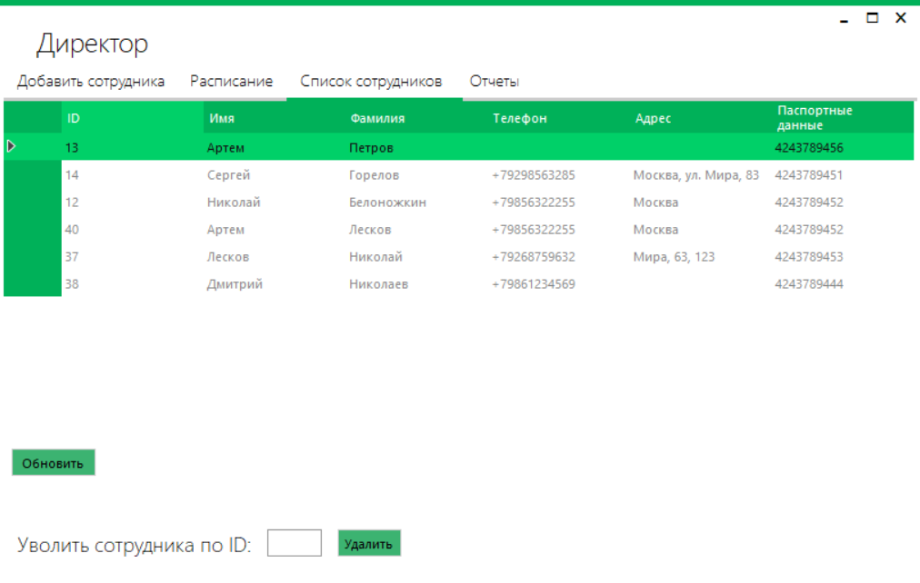

Рисунок 23.

Так же он может увольнять тренеров. При увольнении какого-либо тренера, все его занятия автоматически удаляются из базы. Соответственно, если клиент был записан на какое-либо из них, у него так же они удалятся.

Директор имеет возможность просматривать все необходимые отчеты по предприятию:

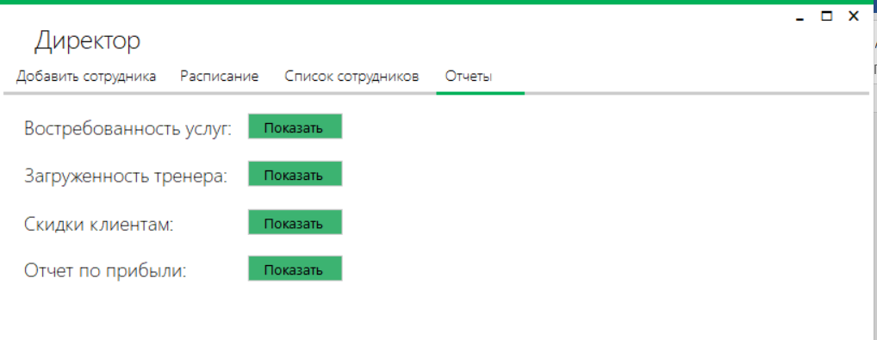

Рисунок 24.

Отчет востребованности услуг:

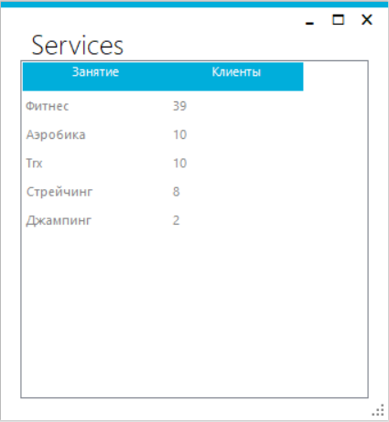

Рисунок 25.

Он отражает количество клиентов записавшихся на какое-либо из направлений. Из данного отчета видно, что фитнес пользуется популярностью, а джампинг нет. Владельцу стоит задуматься о повышении количества проводимых занятий по фитнесу и о привлечении клиентов на джампинг.

Отчет о загруженности тренера:

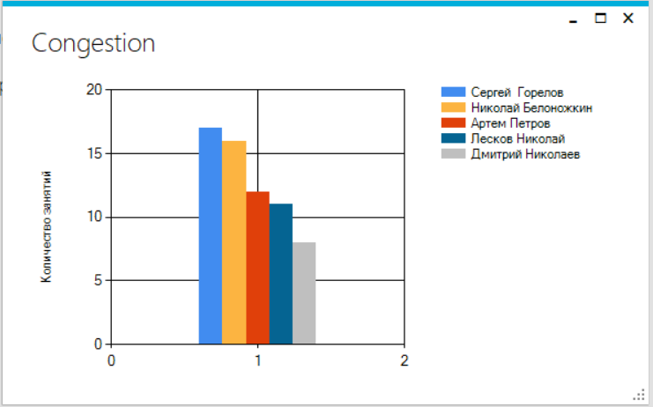

Рисунок 26.

Он показывает сколько занятий проводит каждый тренер.

Отчет о скидках клиентам:

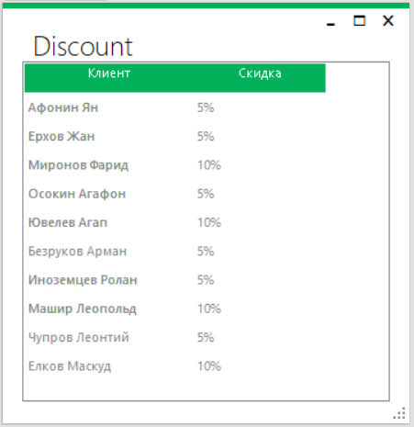

Рисунок 27.

Если клиент посещает 3 различных направления, то ему предоставляется скидка 5%, если 4 и более – 10%.

Отчет о прибыли:

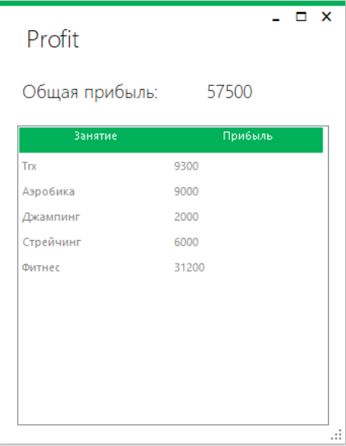

Рисунок 28.

Сверху формы отображается прибыль по предприятию в целом, а в listView прибыль по каждому из направлений.

## **Форма бухгалтера**

При входе бухгалтер видит данную форму:

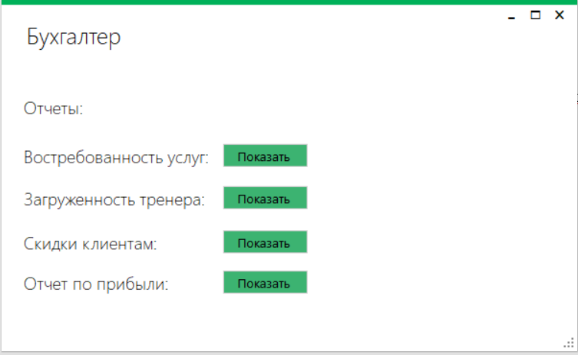

Рисунок 29.

По функционалу у нее абсолютно все тоже самое что и у директора в отчетах.

## **Форма тренера:**

При входе тренер видит данную форму:

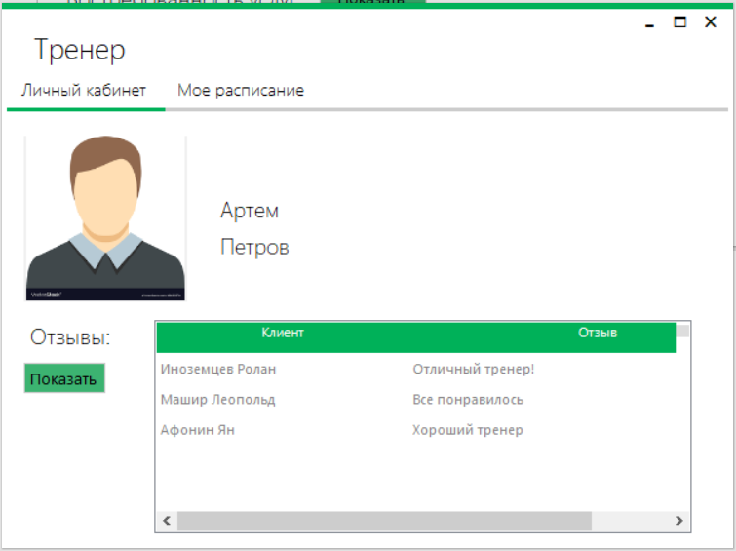

Рисунок 30.

Справа от фотографии отображаются имя и фамилия пользователя. Снизу ListView в котором тренер может просмотреть все отзывы о нем

Так же тренер может просматривать все его расписание.

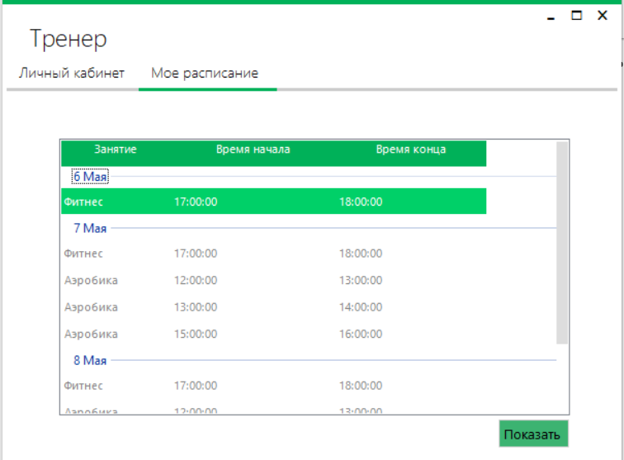

Рисунок 31.

## **Форма клиента**

При запуске программы клиент видит данную форму:

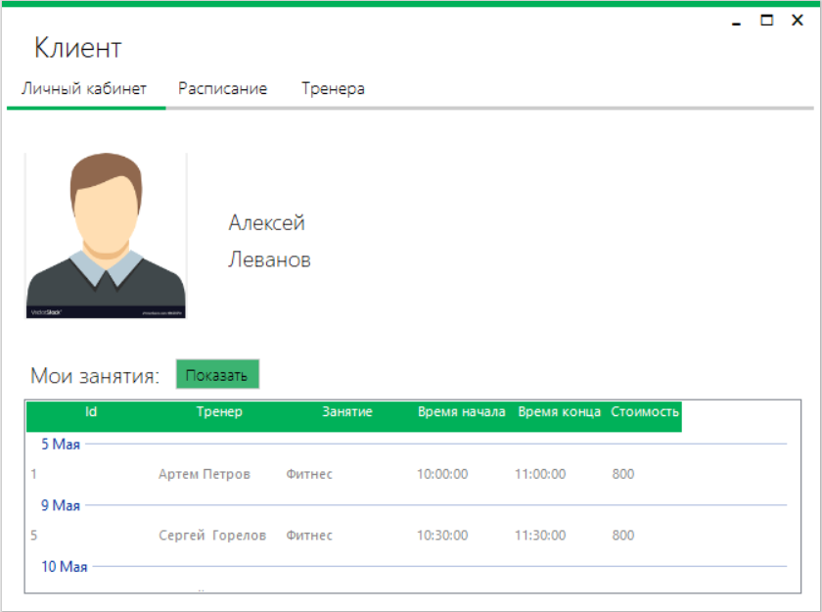

Рисунок 32.

В нижней части экрана отображаются все занятия, на которые клиент записался.

Клиент имеет возможность просмотреть расписание и записаться на любое понравившееся занятие:

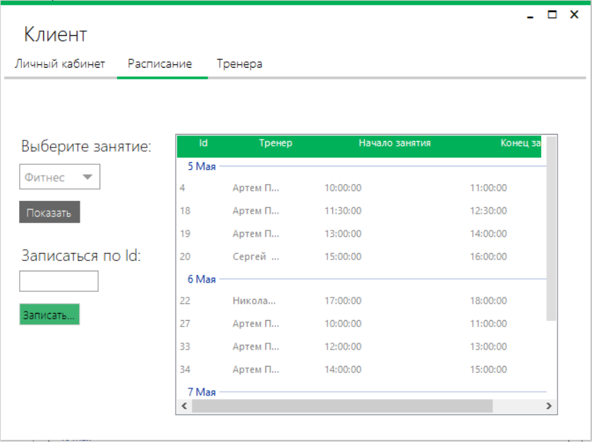

Рисунок 33.

Так же клиент может просмотреть отзывы о тренере и оставить свой:

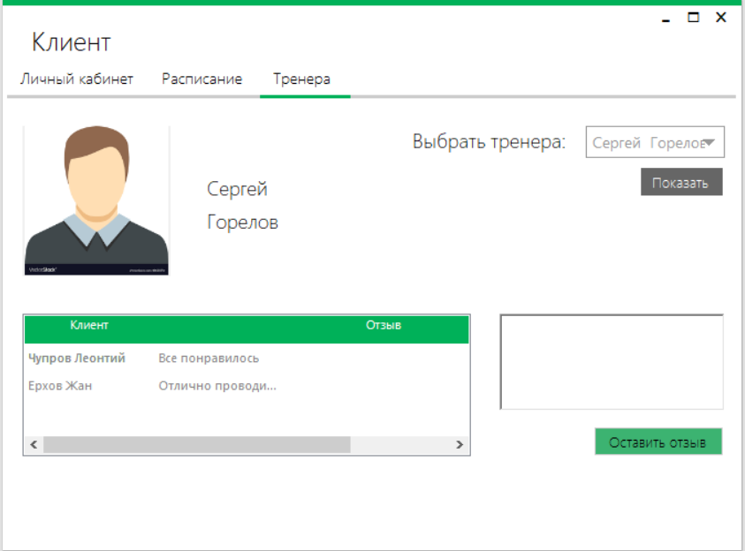

Рисунок 34.

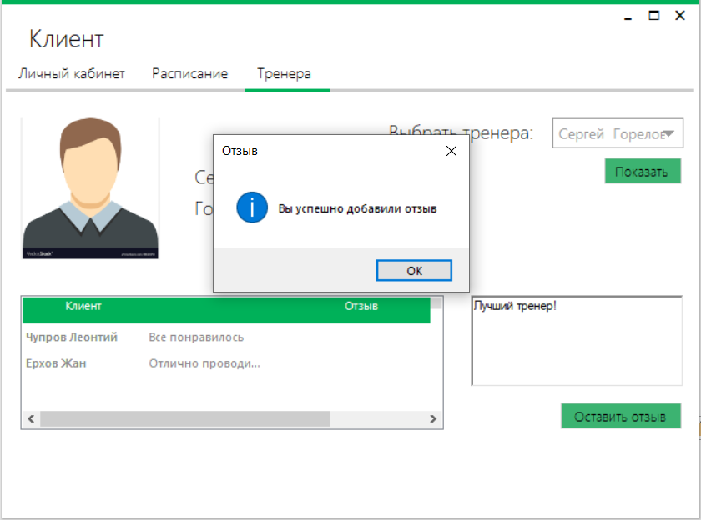

Рисунок 35.

# **Назначение и состав классов программы:**

.activity – класс, который имеет два атрибута – Id и activity_name. Используется в комбо боксах для получения списка всех активностей и их Id.

.trainer - класс, который имеет два атрибута – Id и fullname. Используется в комбо боксах для получения списка всех тренеров и их Id.

.DB – класс, который содержит все методы для работы с базой данных. Так же он содержит в себе атрибуты, которые потом вызываются в других формах, для получения Id, имени и фамилии вошедшего пользователя.

.schedule – класс, который содержит методы для работы с расписанием. Он содержит методы, которые возвращают расписание предназначенное для тренеров, клиентов и директора, содержит методы для группировки данных и их последующем помещении в ListView.

# **Формы**

Form1 – главная форма, где содержится поле ввода логина и пароля.

Registration – форма регистрации.

DirectorForm – форма, в которой работает директор.

TrainerForm - форма, в которой работает тренер.

ClientForm – форма, в которой работает клиент.

Accountant – форма, в которой работает бухгалтер.

Congestion – форма отчета о загруженности тренеров

Discount – форма отчета о скидках клиентам.

Profit – форма отчета о выручке с каждой дисциплины.

Services – форма отчета о востребованности занятий

# **Заключение**

Разработав информационную систему фитнес клуба, на базе Windows-приложение, был выполнен ряд поставленных задач. Было создано приложение, позволяющее вести учет клиентов, тренировок и сотрудников, возможность получать отчеты о состоянии дел на предприятии.

Для достижения поставленной цели были решены следующие исследовательские задач:

• анализ существующих АС для спортивно-оздоровительных комплексов;

• исследование и анализ основных бизнес-процессов организации;

• формирование требований на разработку АС;

• проектирование и разработка АС для малого предприятия

Информационная система написана на языке программирования С# с использованием классов, методов и свойств. Для реализации некоторых задач потребовалось обратиться к объектам операционной системы: системный реестр, файловая система, процессы. Также были использованы инструменты работы с базами данных.

Программа может быть расширена статистическими и финансовыми функциями. В будущем, в программу следует добавить возможность онлайн-оплаты. Нужно поработать над безопасностью программы, оптимизацией всех процессов, оптимизацией запросов в базу данных.

# **Список литературы**

1. Горелов С.В., Волков А.Г. Разработка Windows-приложений. Часть 1. Учебное пособие. Образовательный портал Финансового университета. 2018.

2. Горелов С.В. Разработка Windows-приложений. Часть 2. Учебное пособие. Образовательный портал Финансового университета. 2018. 3.

3. Официальный сайт Microsoft: [Интернет-ресурс]. URL: https://msdn.microsoft.com org.

4. Сайт сообщества программистов [Интернет-ресурс]. URL: <http://www.cyberforum.ru>

5. Официальная документация по фреймворку “MetroFramework” [Интернет-ресурс]. URL: <https://github.com/dennismagno/metroframework-modern-ui>

6. Сайт сообщества программистов [Интернет-ресурс]. URL: <https://stackoverflow.com/>

7. Интерактивный учебник по SQL [Интернет-ресурс]. URL: <http://www.sql-tutorial.ru/>

# **Приложение. Исходный код программы**

Файл Program.cs

using System;

using System.Collections.Generic;

using System.Linq;

using System.Threading.Tasks;

using System.Windows.Forms;

namespace FitnessClub

{

static class Program

{

/// <summary>

/// Главная точка входа для приложения.

/// </summary>

[STAThread]

static void Main()

{

Application.EnableVisualStyles();

Application.SetCompatibleTextRenderingDefault(false);

Application.Run(new Form1());

}

}

}

Файл Accountant.cs

namespace FitnessClub

{

public partial class Accountant : MetroFramework.Forms.MetroForm

{

public Accountant()

{

InitializeComponent();

this.StyleManager = metroStyleManager1;

}

private void metroButton9_Click(object sender, EventArgs e)

{

Services services = new Services();

services.Show();

}

private void metroButton10_Click(object sender, EventArgs e)

{

Congestion congestion = new Congestion();

congestion.Show();

}

private void metroButton11_Click(object sender, EventArgs e)

{

Discount discount = new Discount();

discount.Show();

}

private void metroButton12_Click(object sender, EventArgs e)

{

Profit profit = new Profit();

profit.Show();

}

private void Accountant_FormClosed(object sender, FormClosedEventArgs e)

{

Application.Exit();

}

}

}

Файл activity.cs

namespace FitnessClub

{

class activity

{

public int Id { get; set; }

public string activity_name { get; set; }

DB db = new DB();

public List<activity> return_activities()

{

SqlCommand sqlCommand = new SqlCommand("SELECT Id, activity_name FROM [Activity] ", db.GetConnection());

db.openConnection();

SqlDataReader reader = sqlCommand.ExecuteReader();

List<activity> activities = new List<activity>();

while (reader.Read())

{

activities.Add(new activity());

activities[activities.Count - 1] = new activity { Id = Convert.ToInt32(reader[0]), activity_name = reader[1].ToString() };

}

reader.Close();

db.closeConnection();

return activities;

}

}

}

Файл ClientForm.cs

namespace FitnessClub

{

public partial class ClientForm : MetroFramework.Forms.MetroForm

{

DB db = new DB();

public ClientForm()

{

InitializeComponent();

this.StyleManager = metroStyleManager1;

metroListView1.StyleManager = metroStyleManager1;

metroListView2.StyleManager = metroStyleManager1;

metroListView3.StyleManager = metroStyleManager1;

metroTabControl1.StyleManager = metroStyleManager1;

metroLabel1.Text = DB.Name;

metroLabel2.Text = DB.Surname;

LoadSchedule();

}

public void LoadSchedule()

{

metroListView2.Items.Clear();

schedule schedule = new schedule();

schedule.fill_listview_client(metroListView2);

}

private void combo1_click(object sender, EventArgs e)

{

activity activity = new activity();

List<activity> activities = activity.return_activities();

metroComboBox1.DataSource = activities;

metroComboBox1.DisplayMember = "activity_name";

metroComboBox1.ValueMember = "Id";

}

private void metroButton1_Click(object sender, EventArgs e)

{

schedule schedule = new schedule();

schedule.fill_listview(metroListView1, metroComboBox1.SelectedValue.ToString());

}

private void metroButton2_Click(object sender, EventArgs e)

{

try

{

SqlCommand command = new SqlCommand("INSERT INTO [clients_activities](client_id,activity_id,payment) VALUES (@client_id, @activity_id, @payment)", db.GetConnection());

command.Parameters.AddWithValue("@client_id", DB.Id);

command.Parameters.AddWithValue("@activity_id", Convert.ToInt32(metroTextBox1.Text));

command.Parameters.AddWithValue("@payment", 0);

db.openConnection();

command.ExecuteNonQuery();

MessageBox.Show("Вы успешно записались на занятие", "Добавление занятия", MessageBoxButtons.OK,

MessageBoxIcon.Information);

db.closeConnection();

metroTextBox1.Text = "";

}

catch (Exception)

{

MessageBox.Show("Запись не прошла");

}

}

private void metroComboBox2_MouseClick(object sender, MouseEventArgs e)

{

trainer trainer = new trainer();

List<trainer> trainers = trainer.return_trainers();

metroComboBox2.DataSource = trainers;

metroComboBox2.DisplayMember = "fullname";

metroComboBox2.ValueMember = "Id";

}

private void metroButton4_Click(object sender, EventArgs e)

{

metroListView3.Items.Clear();

string[] words = metroComboBox2.Text.Split(new char[] { ' ' }, StringSplitOptions.RemoveEmptyEntries);

metroLabel7.Text = words[0];

metroLabel6.Text = words[1];

SqlCommand sqlCommand = new SqlCommand("select Name + ' ' + Surname as Name, review from Reviews join [User] on [User].Id = Reviews.client_id where trainer_id = @trainer_id", db.GetConnection());

sqlCommand.Parameters.AddWithValue("@trainer_id", Convert.ToInt32(metroComboBox2.SelectedValue));

db.openConnection();

SqlDataReader reader = sqlCommand.ExecuteReader();

while (reader.Read())

{

ListViewItem lvi = new ListViewItem(reader[0].ToString());

lvi.SubItems.Add(reader[1].ToString());

metroListView3.Items.Add(lvi);

}

reader.Close();

db.closeConnection();

}

private void metroButton3_Click(object sender, EventArgs e)

{

if (metroComboBox2.Text == "")

MessageBox.Show("Выберите тренера");

else

{

try

{

SqlCommand sqlCommand = new SqlCommand("INSERT INTO [Reviews] (client_id, trainer_id, review) VALUES (@client_id, @trainer_id, @review)", db.GetConnection());

sqlCommand.Parameters.AddWithValue("@client_id", DB.Id);

sqlCommand.Parameters.AddWithValue("@trainer_id", Convert.ToInt32(metroComboBox2.SelectedValue));

sqlCommand.Parameters.AddWithValue("@review", richTextBox1.Text);

db.openConnection();

if (sqlCommand.ExecuteNonQuery() == 1)

MessageBox.Show("Вы успешно добавили отзыв", "Отзыв", MessageBoxButtons.OK,

MessageBoxIcon.Information);

else

MessageBox.Show("Добавление не прошло");

db.closeConnection();

}

catch (Exception)

{

MessageBox.Show("Добавление не прошло");

}

}

}

private void metroButton5_Click(object sender, EventArgs e)

{

LoadSchedule();

}

private void ClientForm_FormClosed(object sender, FormClosedEventArgs e)

{

Application.Exit();

}

}

}

Файл Congestion.cs

namespace FitnessClub

{

public partial class Congestion : MetroFramework.Forms.MetroForm

{

public Congestion()

{

InitializeComponent();

this.StyleManager = metroStyleManager1;

LoadData();

}

public void LoadData()

{

DB db = new DB();

chart1.Series.Clear();

SqlCommand command = new SqlCommand("select Trainers.name + ' ' + Trainers.surname, count(schedule.Id) as 'activity' from schedule full join Trainers on schedule.trainer_id = Trainers.Id group by Trainers.name + ' ' + Trainers.surname order by activity DESC", db.GetConnection());

db.openConnection();

SqlDataReader reader = command.ExecuteReader();

List<string> seriesArray = new List<string>();

List<int> pointsArray = new List<int>();

while (reader.Read())

{

seriesArray.Add(reader[0].ToString());

pointsArray.Add(Convert.ToInt32(reader[1]));

}

reader.Close();

db.closeConnection();

for (int i = 0; i< seriesArray.Count(); i++)

{

Series series = this.chart1.Series.Add(seriesArray[i]);

series.Points.Add(pointsArray[i]);

}

}

}

}

Файл DB.cs

namespace FitnessClub

{

class DB

{

public static int Id { get; set; }

public static string Name { get; set; }

public static string Surname { get; set; }

SqlConnection connection = new SqlConnection(@"Data Source=(LocalDB)\MSSQLLocalDB;AttachDbFilename=C:\Users\maxim\source\repos\FitnessClub\FitnessClub\Database.mdf;Integrated Security=True");

public void openConnection()

{

if (connection.State == System.Data.ConnectionState.Closed)

connection.Open();

}

public void closeConnection()

{

if (connection.State == System.Data.ConnectionState.Open)

connection.Close();

}

public SqlConnection GetConnection()

{

return connection;

}

}

}

Файл DirectorForm.cs

namespace FitnessClub

{

public partial class DirectorForm : MetroFramework.Forms.MetroForm

{

DB db = new DB();

public DirectorForm()

{

InitializeComponent();

this.StyleManager = metroStyleManager1;

metroTab.StyleManager = metroStyleManager1;

metroGrid1.StyleManager = metroStyleManager1;

metroListView1.StyleManager = metroStyleManager1;

metroListView2.StyleManager = metroStyleManager1;

LoadData();

LoadActivity();

}

private void metroButton1_Click(object sender, EventArgs e)

{

if (string.IsNullOrEmpty(metroTextBox2.Text) | string.IsNullOrWhiteSpace(metroTextBox2.Text) |

string.IsNullOrEmpty(metroTextBox1.Text) | string.IsNullOrWhiteSpace(metroTextBox1.Text) |

string.IsNullOrEmpty(metroTextBox5.Text) | string.IsNullOrWhiteSpace(metroTextBox5.Text))

{

MessageBox.Show("Введены не верные значения", "Ошибка", MessageBoxButtons.OK,

MessageBoxIcon.Error, MessageBoxDefaultButton.Button1,

MessageBoxOptions.DefaultDesktopOnly);

}

else

{

try

{

SqlCommand sqlCommand = new SqlCommand("INSERT INTO [Trainers] (name, surname, phone," +

" adress, passport) VALUES (@Name, @Surname, @phone, @adress," +

" @passport)", db.GetConnection());

sqlCommand.Parameters.AddWithValue("Name", metroTextBox1.Text);

sqlCommand.Parameters.AddWithValue("Surname", metroTextBox2.Text);

sqlCommand.Parameters.AddWithValue("phone", metroTextBox3.Text);

sqlCommand.Parameters.AddWithValue("adress", metroTextBox4.Text);

sqlCommand.Parameters.AddWithValue("passport", metroTextBox5.Text);

db.openConnection();

sqlCommand.ExecuteNonQuery();

MessageBox.Show("Вы успешно добавили тренера", "Добавление тренера", MessageBoxButtons.OK,

MessageBoxIcon.Information);

metroTextBox1.Text = "";

metroTextBox2.Text = "";

metroTextBox3.Text = "";

metroTextBox4.Text = "";

metroTextBox5.Text = "";

db.closeConnection();

}

catch (Exception)

{

MessageBox.Show("Добавление не прошло");

}

}

}

private void LoadData()

{

metroGrid1.Rows.Clear();

SqlCommand sqlCommand = new SqlCommand("SELECT [User].Id, [User].Name, [User].Surname, phone, adress, [User].passport FROM [Trainers] left join [User] on [Trainers].passport = [User].passport ", db.GetConnection());

db.openConnection();

SqlDataReader reader = sqlCommand.ExecuteReader();

List<string[]> data = new List<string[]>();

while (reader.Read())

{

data.Add(new string[6]);

data[data.Count - 1][0] = reader[0].ToString();

data[data.Count - 1][1] = reader[1].ToString();

data[data.Count - 1][2] = reader[2].ToString();

data[data.Count - 1][3] = reader[3].ToString();

data[data.Count - 1][4] = reader[4].ToString();

data[data.Count - 1][5] = reader[5].ToString();

}

reader.Close();

db.closeConnection();

foreach (string[] s in data)

metroGrid1.Rows.Add(s);

}

public void LoadActivity()

{

metroListView1.Items.Clear();

SqlCommand sqlCommand = new SqlCommand("SELECT * FROM [Activity]", db.GetConnection());

db.openConnection();

SqlDataReader reader = sqlCommand.ExecuteReader();

List<string[]> activ = new List<string[]>();

while (reader.Read())

{

activ.Add(new string[3]);

activ[activ.Count - 1][0] = reader[0].ToString();

activ[activ.Count - 1][1] = reader[1].ToString();

activ[activ.Count - 1][2] = reader[2].ToString();

}

reader.Close();

db.closeConnection();

foreach (string[] s in activ)

{

ListViewItem lvi = new ListViewItem(s[0]);

lvi.SubItems.Add(s[1]);

lvi.SubItems.Add(s[2]);

metroListView1.Items.Add(lvi);

}

}

private void DirectorForm_Load(object sender, EventArgs e)

{

}

private void metroButton2_Click(object sender, EventArgs e)

{

DialogResult result = MessageBox.Show("Уволить тренера?",

"Сообщение",

MessageBoxButtons.YesNo,

MessageBoxIcon.Information);

if (result == DialogResult.Yes)

{

string id = metroTextBox6.Text;

SqlCommand command1 = new SqlCommand("Select [Trainers].Id from [Trainers] left join [User] on [Trainers].passport = [User].passport where [User].Id = @id", db.GetConnection());

command1.Parameters.AddWithValue("id", metroTextBox6.Text);

db.openConnection();

SqlDataReader reader1 = command1.ExecuteReader();

string tr_id = "";

if (reader1.HasRows)

{

reader1.Read();

tr_id = reader1[0].ToString();

reader1.Close();

}

else

{

MessageBox.Show("Такого Id в базе данных нет");

reader1.Close();

return;

}

SqlCommand command2 = new SqlCommand("delete from [Trainers] where Id ='" + tr_id + "'", db.GetConnection());

command2.ExecuteNonQuery();

SqlCommand command = new SqlCommand("delete from [User] where Id = @id", db.GetConnection());

command.Parameters.AddWithValue("id", id);

command.ExecuteNonQuery();

MessageBox.Show("Вы успешно уволили тренера", "Увольнение тренера", MessageBoxButtons.OK,

MessageBoxIcon.Information);

db.closeConnection();

metroGrid1.Rows.Clear();

LoadData();

}

}

private void combo1_click(object sender, MouseEventArgs e)

{

trainer trainer = new trainer();

List<trainer> trainers = trainer.return_trainers();

metroComboBox1.DataSource = trainers;

metroComboBox1.DisplayMember = "fullname";

metroComboBox1.ValueMember = "Id";

}

private void combo2_click(object sender, MouseEventArgs e)

{

activity activity = new activity();

List<activity> activities = activity.return_activities();

metroComboBox2.DataSource = activities;

metroComboBox2.DisplayMember = "activity_name";

metroComboBox2.ValueMember = "Id";

}

private void metroButton3_Click(object sender, EventArgs e)

{

if (string.IsNullOrEmpty(metroComboBox1.Text) | string.IsNullOrWhiteSpace(metroComboBox1.Text) |

string.IsNullOrEmpty(metroComboBox2.Text) | string.IsNullOrWhiteSpace(metroComboBox2.Text) |

string.IsNullOrEmpty(metroComboBox3.Text) | string.IsNullOrWhiteSpace(metroComboBox3.Text) |

string.IsNullOrEmpty(metroComboBox4.Text) | string.IsNullOrWhiteSpace(metroComboBox4.Text) |

string.IsNullOrEmpty(metroComboBox5.Text) | string.IsNullOrWhiteSpace(metroComboBox5.Text) |

string.IsNullOrEmpty(metroComboBox6.Text) | string.IsNullOrWhiteSpace(metroComboBox6.Text))

{

MessageBox.Show("Введены не верные значения", "Ошибка", MessageBoxButtons.OK,

MessageBoxIcon.Error);

}

else

{

try

{

SqlCommand sqlCommand = new SqlCommand("INSERT INTO [schedule] (trainer_id, activity_id, date," +

" start_time, end_time) VALUES (@trainer_id, @activity_id, @date," +

" @start_time, @end_time)", db.GetConnection());

string date = metroDateTime1.Value.ToShortDateString();

string cdate = date.Substring(3, 2) + '.' + date.Substring(0, 2) + '.' + date.Substring(6, 4);

sqlCommand.Parameters.AddWithValue("trainer_id", metroComboBox1.SelectedValue.ToString());

sqlCommand.Parameters.AddWithValue("activity_id", metroComboBox2.SelectedValue.ToString());

sqlCommand.Parameters.AddWithValue("date", cdate);

sqlCommand.Parameters.AddWithValue("start_time", metroComboBox3.Text.ToString() + ":" + metroComboBox4.Text.ToString());

sqlCommand.Parameters.AddWithValue("end_time", metroComboBox6.Text.ToString() + ":" + metroComboBox5.Text.ToString());

db.openConnection();

if (sqlCommand.ExecuteNonQuery() == 1)

MessageBox.Show("Вы успешно добавили занятие в расписание", "Добавление занятие", MessageBoxButtons.OK,

MessageBoxIcon.Information);

else

MessageBox.Show("Добавление не прошло");

db.closeConnection();

}

catch (Exception)

{

MessageBox.Show("Добавление не прошло");

}

}

}

private void metroButton4_Click(object sender, EventArgs e)

{

LoadActivity();

}

private void metroButton5_Click(object sender, EventArgs e)

{

DialogResult result = MessageBox.Show("Удалить занятие?",

"Сообщение",

MessageBoxButtons.YesNo,

MessageBoxIcon.Information);

if (result == DialogResult.Yes)

{

db.openConnection();

SqlCommand command = new SqlCommand("delete from [Activity] where Id ='" + metroTextBox7.Text + "'", db.GetConnection());

command.ExecuteNonQuery();

MessageBox.Show("Вы успешно удалили занятие", "Удаление занятия", MessageBoxButtons.OK,

MessageBoxIcon.Information);

db.closeConnection();

LoadActivity();

}

}

private void metroButton6_Click(object sender, EventArgs e)

{

if (string.IsNullOrEmpty(metroTextBox8.Text) | string.IsNullOrWhiteSpace(metroTextBox8.Text) |

string.IsNullOrEmpty(metroTextBox10.Text) | string.IsNullOrWhiteSpace(metroTextBox10.Text))

{

MessageBox.Show("Введены не верные значения", "Ошибка", MessageBoxButtons.OK,

MessageBoxIcon.Error);

}

else

{

try

{

SqlCommand sqlCommand = new SqlCommand("INSERT INTO [Activity] (activity_name, cost) VALUES (@activity_name, @cost)", db.GetConnection());

sqlCommand.Parameters.AddWithValue("activity_name", metroTextBox8.Text);

sqlCommand.Parameters.AddWithValue("cost", Convert.ToInt32(metroTextBox10.Text));

db.openConnection();

sqlCommand.ExecuteNonQuery();

MessageBox.Show("Вы успешно добавили занятие", "Добавление занятия", MessageBoxButtons.OK,

MessageBoxIcon.Information);

db.closeConnection();

LoadActivity();

}

catch (Exception)

{

MessageBox.Show("Добавление не прошло");

}

}

}

private void metro7_click(object sender, MouseEventArgs e)

{

activity activity = new activity();

List<activity> activities = activity.return_activities();

metroComboBox7.DataSource = activities;

metroComboBox7.DisplayMember = "activity_name";

metroComboBox7.ValueMember = "Id";

}

private void metroComboBox7_SelectedIndexChanged(object sender, EventArgs e)

{

}

private void metroButton7_Click(object sender, EventArgs e)

{

metroListView2.Items.Clear();

schedule schedule = new schedule();

schedule.fill_listview(metroListView2, metroComboBox7.SelectedValue.ToString());

}

private void DirectorForm_SizeChanged(object sender, EventArgs e)

{

metroPanel1.Location = new System.Drawing.Point(((this.Width - metroPanel1.Width)/2)-10, 0);

}

private void metroButton8_Click(object sender, EventArgs e)

{

DialogResult result = MessageBox.Show("Удалить занятие?",

"Сообщение",

MessageBoxButtons.YesNo,

MessageBoxIcon.Information);

if (result == DialogResult.Yes)

{

db.openConnection();

SqlCommand command = new SqlCommand("delete from [schedule] where Id ='" + metroTextBox9.Text + "'", db.GetConnection());

command.ExecuteNonQuery();

MessageBox.Show("Вы успешно удалили занятие", "Удаление занятия", MessageBoxButtons.OK,

MessageBoxIcon.Information);

db.closeConnection();

LoadActivity();

}

}

private void metroButton9_Click(object sender, EventArgs e)

{

Services services = new Services();

services.Show();

}

private void metroButton10_Click(object sender, EventArgs e)

{

Congestion congestion = new Congestion();

congestion.Show();

}

private void metroButton11_Click(object sender, EventArgs e)

{

Discount discount = new Discount();

discount.Show();

}

private void metroButton12_Click(object sender, EventArgs e)

{

Profit profit = new Profit();

profit.Show();

}

private void DirectorForm_FormClosed(object sender, FormClosedEventArgs e)

{

Application.Exit();

}

private void metroButton13_Click(object sender, EventArgs e)

{

LoadData();

}

}

}

Файл Discount.cs

namespace FitnessClub

{

public partial class Discount : MetroFramework.Forms.MetroForm

{

public Discount()

{

InitializeComponent();

this.StyleManager = metroStyleManager1;

metroListView1.StyleManager = metroStyleManager1;

LoadData();

}

public void LoadData()

{

DB db = new DB();

metroListView1.Items.Clear();

SqlCommand command = new SqlCommand("select Name + ' ' + Surname as 'fullname', Count from (select client_id, count(distinct schedule.activity_id) as 'Count' from clients_activities join schedule on clients_activities.activity_id = schedule.Id group by client_id) as G join [User] on G.client_id = [User].Id where Count>2", db.GetConnection());

db.openConnection();

SqlDataReader reader = command.ExecuteReader();

List<string[]> data = new List<string[]>();

while (reader.Read())

{

data.Add(new string[2]);

data[data.Count - 1][0] = reader[0].ToString();

if (Convert.ToInt32(reader[1].ToString()) == 3)

data[data.Count - 1][1] = "5%";

else if (Convert.ToInt32(reader[1].ToString()) == 4)

data[data.Count - 1][1] = "10%";

else

data[data.Count - 1][1] = "15%";

}

reader.Close();

db.closeConnection();

foreach (string[] s in data)

{

ListViewItem lvi = new ListViewItem(s[0]);

lvi.SubItems.Add(s[1]);

metroListView1.Items.Add(lvi);

}

}

}

}

Файл Form1.cs

namespace FitnessClub

{

public partial class Form1 : MetroFramework.Forms.MetroForm

{

public Form1()

{

InitializeComponent();

this.StyleManager = metroStyleManager1;

}

private void Form1_Load(object sender, EventArgs e)

{

}

private void metroButton2_Click(object sender, EventArgs e)

{

Registration registration = new Registration();

registration.Show();

}

private void metroButton1_Click(object sender, EventArgs e)

{

DB db = new DB();

SqlDataAdapter sqlDataAdapter = new SqlDataAdapter("SELECT * FROM [User] WHERE Login = '" + metroTextBox1.Text + "' and Password = '" + metroTextBox2.Text + "'", db.GetConnection());

DataTable dt = new DataTable();

sqlDataAdapter.Fill(dt);

if (dt.Rows.Count > 0)

{

DB.Id = Convert.ToInt32(dt.Rows[0][0]);

DB.Name = dt.Rows[0][1].ToString();

DB.Surname = dt.Rows[0][2].ToString();

if (dt.Rows[0][6].ToString()=="Тренер")

{

TrainerForm f = new TrainerForm();

f.Show();

this.Hide();

}

else if (dt.Rows[0][6].ToString() == "Директор")

{

DirectorForm f = new DirectorForm();

f.Show();

this.Hide();

}

else if (dt.Rows[0][6].ToString() == "Клиент")

{

ClientForm f = new ClientForm();

f.Show();

this.Hide();

}

else

{

Accountant f = new Accountant();

f.Show();

this.Hide();

}

}

else

{

MessageBox.Show("Не правильный логин или пароль");

}

}

}

}

Файл Profit.cs

namespace FitnessClub

{

public partial class Profit : MetroFramework.Forms.MetroForm

{

public Profit()

{

InitializeComponent();

this.StyleManager = metroStyleManager1;

metroListView1.StyleManager = metroStyleManager1;

LoadData();

}

public void LoadData()

{

DB db = new DB();

metroListView1.Items.Clear();

SqlCommand command = new SqlCommand("select activity_name, sum(cost) as 'cost' from clients_activities join schedule on clients_activities.activity_id = schedule.Id join Activity on schedule.activity_id = Activity.Id group by activity_name", db.GetConnection());

db.openConnection();

SqlDataReader reader = command.ExecuteReader();

List<string[]> data = new List<string[]>();

int profit = 0;

while (reader.Read())

{

profit += Convert.ToInt32(reader[1].ToString());

data.Add(new string[2]);

data[data.Count - 1][0] = reader[0].ToString();

data[data.Count - 1][1] = reader[1].ToString();

}

reader.Close();

db.closeConnection();

foreach (string[] s in data)

{

ListViewItem lvi = new ListViewItem(s[0]);

lvi.SubItems.Add(s[1]);

metroListView1.Items.Add(lvi);

}

metroLabel1.Text = profit.ToString();

}

}

}

Файл Registration.cs

namespace FitnessClub

{

public partial class Registration : MetroFramework.Forms.MetroForm

{

DB db = new DB();

public Registration()

{

InitializeComponent();

this.StyleManager = metroStyleManager1;

}

private void Registration_Load(object sender, EventArgs e)

{

}

public bool checkLogin()

{

bool f = false;

SqlDataAdapter sqlDataAdapter = new SqlDataAdapter("SELECT count(*) FROM [User] WHERE Login = '" + metroTextBox3.Text + "'", db.GetConnection());

DataTable dt = new DataTable();

sqlDataAdapter.Fill(dt);

if (dt.Rows[0][0].ToString() == "1")

{

f = true;

}

else

{

f = false;

}

return f;

}

public bool checkTrener()

{

db.openConnection();

bool f = false;

SqlDataAdapter sqlDataAdapter = new SqlDataAdapter("SELECT count(*) FROM [Trainers] WHERE passport = '" + metroTextBox6.Text + "'", db.GetConnection());

DataTable dt = new DataTable();

sqlDataAdapter.Fill(dt);

if (dt.Rows[0][0].ToString() == "1")

{

f = false;

}

else

{

f = true;

}

db.closeConnection();

return f;

}

private void metroButton1_Click(object sender, EventArgs e)

{

if (string.IsNullOrEmpty(metroTextBox5.Text) | string.IsNullOrWhiteSpace(metroTextBox5.Text) |

string.IsNullOrEmpty(metroTextBox4.Text) | string.IsNullOrWhiteSpace(metroTextBox4.Text) |

string.IsNullOrEmpty(metroTextBox3.Text) | string.IsNullOrWhiteSpace(metroTextBox3.Text) |

string.IsNullOrEmpty(metroTextBox2.Text) | string.IsNullOrWhiteSpace(metroTextBox2.Text) |

string.IsNullOrEmpty(metroTextBox1.Text) | string.IsNullOrWhiteSpace(metroTextBox1.Text))

{

MessageBox.Show("Введены не верные значения", "Ошибка", MessageBoxButtons.OK,

MessageBoxIcon.Error);

}

else if ((metroTextBox1.Text != metroTextBox2.Text))

{

MessageBox.Show("Пароли не совпадают", "Ошибка", MessageBoxButtons.OK,

MessageBoxIcon.Error);

}

else if (checkLogin())

{

MessageBox.Show("Такой логин уже существует", "Ошибка", MessageBoxButtons.OK,

MessageBoxIcon.Error);

}

else if ((string.IsNullOrEmpty(metroTextBox6.Text) | string.IsNullOrWhiteSpace(metroTextBox6.Text)) & (metroComboBox1.Text == "Тренер"))

{

MessageBox.Show("Введите паспортные данные", "Ошибка", MessageBoxButtons.OK,

MessageBoxIcon.Error);

}

else if (checkTrener() & (metroComboBox1.Text == "Тренер"))

{

MessageBox.Show("Вас еще не приняли на работу", "Ошибка", MessageBoxButtons.OK,

MessageBoxIcon.Error);

}

else

{

try

{

SqlCommand sqlCommand = new SqlCommand("INSERT INTO [User] (Name, Surname, Login," +

" Password, DateOfRegistration, position, passport) VALUES (@Name, @Surname, @Login, @Password," +

" @DateOfRegistration, @position, @passport)", db.GetConnection());

sqlCommand.Parameters.AddWithValue("Name", metroTextBox5.Text);

sqlCommand.Parameters.AddWithValue("Surname", metroTextBox4.Text);

sqlCommand.Parameters.AddWithValue("Login", metroTextBox3.Text);

sqlCommand.Parameters.AddWithValue("Password", metroTextBox2.Text);

sqlCommand.Parameters.AddWithValue("position", metroComboBox1.Text);

sqlCommand.Parameters.AddWithValue("DateOfRegistration", DateTime.Now);

sqlCommand.Parameters.AddWithValue("passport", metroTextBox6.Text);

db.openConnection();

if (sqlCommand.ExecuteNonQuery() == 1)

MessageBox.Show("Вы успешно зарегестрировались", "Регистриция", MessageBoxButtons.OK,

MessageBoxIcon.Information, MessageBoxDefaultButton.Button1,

MessageBoxOptions.DefaultDesktopOnly);

else

MessageBox.Show("Регистрация не прошла");

db.closeConnection();

this.Close();

}

catch (Exception)

{

MessageBox.Show("Регистрация не прошла");

}

}

}

}

}

Файл schedule.cs

namespace FitnessClub

{

class schedule

{

DB db = new DB();

public List<string[]> return_schedule(string id)

{

SqlCommand command = new SqlCommand("SELECT * FROM [schedule] where activity_id = '" + id + "'", db.GetConnection());

trainer trainer = new trainer();

List<trainer> trainers = trainer.return_trainers();

db.openConnection();

SqlDataReader reader = command.ExecuteReader();

List<string[]> data = new List<string[]>();

while (reader.Read())

{

data.Add(new string[6]);

data[data.Count - 1][0] = reader[0].ToString();

data[data.Count - 1][1] = trainers.Find(item => item.Id == (Convert.ToInt32(reader[1].ToString()))).fullname;

data[data.Count - 1][2] = reader[2].ToString();

data[data.Count - 1][3] = reader[3].ToString().Substring(0, 5);

data[data.Count - 1][4] = reader[4].ToString();

data[data.Count - 1][5] = reader[5].ToString();

}

reader.Close();

db.closeConnection();

return data;

}

public List<string[]> return_schedule_trainer(string id)

{

SqlCommand command = new SqlCommand("SELECT * FROM [schedule] where trainer_id = '" + id + "'", db.GetConnection());

activity activity = new activity();

List<activity> activities = activity.return_activities();

db.openConnection();

SqlDataReader reader = command.ExecuteReader();

List<string[]> data = new List<string[]>();

while (reader.Read())

{

data.Add(new string[6]);

data[data.Count - 1][0] = reader[0].ToString();

data[data.Count - 1][1] = reader[1].ToString();

data[data.Count - 1][2] = activities.Find(item => item.Id == (Convert.ToInt32(reader[2].ToString()))).activity_name;

data[data.Count - 1][3] = reader[3].ToString().Substring(0, 5);

data[data.Count - 1][4] = reader[4].ToString();

data[data.Count - 1][5] = reader[5].ToString();

}

reader.Close();

db.closeConnection();

return data;

}

public List<string[]> return_schedule_client()

{

SqlCommand command = new SqlCommand("select B.Id, name + ' ' + surname as fullname, activity_name, date, start_time, end_time, cost, payment " +

"from (select A.Id, trainer_id, date, start_time, end_time, activity_name, cost, payment " +

"from (select [clients_activities].Id, schedule.activity_id, schedule.trainer_id,schedule.date, schedule.start_time, schedule.end_time, payment " +

"from [clients_activities] join schedule on [clients_activities].activity_id = schedule.Id " +

"where [clients_activities].client_id = @client_id) as A join Activity on A.activity_id = Activity.Id) as B " +

"join Trainers on B.trainer_id = Trainers.Id", db.GetConnection());

command.Parameters.AddWithValue("@client_id", DB.Id);

db.openConnection();

SqlDataReader reader = command.ExecuteReader();

List<string[]> data = new List<string[]>();

while (reader.Read())

{

data.Add(new string[8]);

data[data.Count - 1][0] = reader[0].ToString();

data[data.Count - 1][1] = reader[1].ToString();

data[data.Count - 1][2] = reader[2].ToString();

data[data.Count - 1][3] = reader[3].ToString().Substring(0, 5);

data[data.Count - 1][4] = reader[4].ToString();

data[data.Count - 1][5] = reader[5].ToString();

data[data.Count - 1][6] = reader[6].ToString();

data[data.Count - 1][7] = reader[7].ToString();

}

reader.Close();

db.closeConnection();

return data;

}

public List<string> return_date_list()

{

SqlCommand command1 = new SqlCommand("SELECT date, count(id) FROM [schedule] group by date ", db.GetConnection());

db.openConnection();

SqlDataReader reader1 = command1.ExecuteReader();

List<string> date_list = new List<string>();

while (reader1.Read())

{

date_list.Add(reader1[0].ToString().Substring(0, 5));

}

reader1.Close();

db.closeConnection();

return date_list;

}

public List<string> return_date_list_client()

{

SqlCommand command1 = new SqlCommand("SELECT date, count(B.Id)" +

"from (select A.Id, trainer_id, date, start_time, end_time, activity_name, cost, payment " +

"from (select [clients_activities].Id, schedule.activity_id, schedule.trainer_id,schedule.date, schedule.start_time, schedule.end_time, payment " +

"from [clients_activities] join schedule on [clients_activities].activity_id = schedule.Id " +

"where [clients_activities].client_id = @client_id) as A join Activity on A.activity_id = Activity.Id) as B " +

"join Trainers on B.trainer_id = Trainers.Id group by date ", db.GetConnection());

command1.Parameters.AddWithValue("@client_id", DB.Id);

db.openConnection();

SqlDataReader reader1 = command1.ExecuteReader();

List<string> date_list = new List<string>();

while (reader1.Read())

{

date_list.Add(reader1[0].ToString().Substring(0, 5));

}

reader1.Close();

db.closeConnection();

return date_list;

}

public void lv_add_group(List<string> date_list, ListView lv)

{

string k = "";

int m;

string[] month = new string[12] { "Января", "Февраля", "Марта", "Апреля", "Мая", "Июня", "Июля", "Августа", "Сентября", "Октября", "Ноября", "Декабря", };

foreach (string i in date_list)

{

m = Convert.ToInt32(i.Substring(3, 2));

if (Convert.ToInt32(i.Substring(0, 2)) > 9)

k = i.Substring(0, 2) + " " + month[Convert.ToInt32(m) - 1];

else

k = i.Substring(1, 1) + " " + month[Convert.ToInt32(m) - 1];

lv.Groups.Add(i, k);

k = "";

}

}

public void lv_add_item(List<string[]> data, ListView lv)

{

foreach (string[] s in data)

{

ListViewItem lvi = new ListViewItem(s[0]);

lvi.Group = lv.Groups[s[3]];

lvi.SubItems.Add(s[1]);

lvi.SubItems.Add(s[4]);

lvi.SubItems.Add(s[5]);

lv.Items.Add(lvi);

}

}

public void lv_add_item_trainer(List<string[]> data, ListView lv)

{

foreach (string[] s in data)

{

ListViewItem lvi = new ListViewItem(s[2]);

lvi.Group = lv.Groups[s[3]];

lvi.SubItems.Add(s[4]);

lvi.SubItems.Add(s[5]);

lv.Items.Add(lvi);

}

}

public void lv_add_item_client(List<string[]> data, ListView lv)

{

foreach (string[] s in data)

{

ListViewItem lvi = new ListViewItem(s[0]);

lvi.Group = lv.Groups[s[3]];

lvi.SubItems.Add(s[1]);

lvi.SubItems.Add(s[2]);

lvi.SubItems.Add(s[4]);

lvi.SubItems.Add(s[5]);

lvi.SubItems.Add(s[6]);

/*if (s[7] == "0")

lvi.SubItems.Add("Нет");

else

lvi.SubItems.Add("Есть");*/

lv.Items.Add(lvi);

}

}

public void fill_listview(ListView lv, string activity_id)

{

List<string[]> data = return_schedule(activity_id);

List<string> date_list = return_date_list();

lv_add_group(date_list, lv);

lv_add_item(data, lv);

}

public void fill_listview_trainer(ListView lv, string activity_id)

{

List<string[]> data = return_schedule_trainer(activity_id);

List<string> date_list = return_date_list();

lv_add_group(date_list, lv);

lv_add_item_trainer(data, lv);

}

public void fill_listview_client(ListView lv)

{

List<string[]> data = return_schedule_client();

List<string> date_list = return_date_list_client();

lv_add_group(date_list, lv);

lv_add_item_client(data, lv);

}

}

}

Файл Services.cs

namespace FitnessClub

{

public partial class Services : MetroFramework.Forms.MetroForm

{

DB db = new DB();

public Services()

{

InitializeComponent();

this.StyleManager = metroStyleManager1;

LoadData();

}

public void LoadData()

{

metroListView1.Items.Clear();

SqlCommand command = new SqlCommand("select activity_name, Count from (select schedule.activity_id, count(clients_activities.Id) as 'Count' from clients_activities inner join schedule on clients_activities.activity_id = schedule.Id group by schedule.activity_id) as A join Activity on A.activity_id = Activity.Id order by Count DESC", db.GetConnection());

db.openConnection();

SqlDataReader reader = command.ExecuteReader();

List<string[]> data = new List<string[]>();

while (reader.Read())

{

data.Add(new string[2]);

data[data.Count - 1][0] = reader[0].ToString();

data[data.Count - 1][1] = reader[1].ToString();

}

reader.Close();

db.closeConnection();

foreach (string[] s in data)

{

ListViewItem lvi = new ListViewItem(s[0]);

lvi.SubItems.Add(s[1]);

metroListView1.Items.Add(lvi);

}

}

}

}

Файл trainer.cs

namespace FitnessClub

{

class trainer

{

public int Id { get; set; }

public string fullname { get; set; }

DB db = new DB();

public List<trainer> return_trainers()

{

SqlCommand sqlCommand = new SqlCommand("SELECT Id, Name, Surname FROM [Trainers] ", db.GetConnection());

db.openConnection();

SqlDataReader reader = sqlCommand.ExecuteReader();

List<trainer> trainers = new List<trainer>();

while (reader.Read())

{

trainers.Add(new trainer());

trainers[trainers.Count - 1] = new trainer { Id = Convert.ToInt32(reader[0]), fullname = reader[1].ToString() + " " + reader[2].ToString() };

}

reader.Close();

db.closeConnection();

return trainers;

}

}

}

Файл TrainerForm.cs

namespace FitnessClub

{

public partial class TrainerForm : MetroFramework.Forms.MetroForm

{

DB db = new DB();

public string id = DB.Id.ToString();

public TrainerForm()

{

InitializeComponent();

this.StyleManager = metroStyleManager1;

metroListView1.StyleManager = metroStyleManager1;

metroListView2.StyleManager = metroStyleManager1;

metroTabControl1.StyleManager = metroStyleManager1;

LoadData();

}

private void LoadData()

{

DB db = new DB();

metroListView1.Items.Clear();

trainer trainer = new trainer();

List<trainer> trainers = trainer.return_trainers();

int id = trainers.Find(item => item.fullname == (DB.Name+' '+DB.Surname)).Id;

SqlCommand sqlCommand = new SqlCommand("select Name + ' ' + Surname as Name, review from Reviews join [User] on [User].Id = Reviews.client_id where trainer_id = @trainer_id", db.GetConnection());

sqlCommand.Parameters.AddWithValue("@trainer_id", id);

db.openConnection();

SqlDataReader reader = sqlCommand.ExecuteReader();

while (reader.Read())

{

ListViewItem lvi = new ListViewItem(reader[0].ToString());

lvi.SubItems.Add(reader[1].ToString());

metroListView1.Items.Add(lvi);

}

reader.Close();

db.closeConnection();

}

private void TrainerForm_Load(object sender, EventArgs e)

{

metroLabel1.Text = DB.Name;

metroLabel2.Text = DB.Surname;

}

private void metroButton1_Click(object sender, EventArgs e)

{

LoadData();

}

private void metroButton2_Click(object sender, EventArgs e)

{

metroListView2.Items.Clear();

schedule schedule = new schedule();

schedule.fill_listview_trainer(metroListView2, DB.Id.ToString());

}

private void TrainerForm_FormClosed(object sender, FormClosedEventArgs e)

{

Application.Exit();

}

}

}